

Název školy | Plavská škola
Autor | Mgr. Jana Kneřová
 | VY_32_INOVACE_19_PRV_Obratlovci_ ptáci_PL
Téma | PRV 3 – Živá příroda
Číslo projektu  Anotace | CZ.1.07/1.4.00/21.1135  Řešení křížovky na téma PUŠTÍK. Určení druhu - sovy, poznávání dalších druhů ptáků. Popisování stavby těla pelikána. Práce samostatná, je možné pracovat i ve skupinách.  Rozvoj logického a tvořivého myšlení.

Obratlovci - ptáci – PL

- Vyluštěte křížovku:
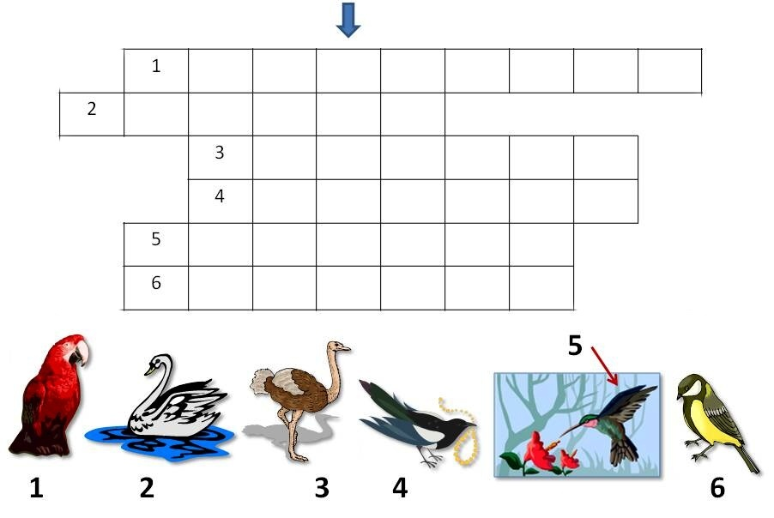

Tajenka: obecný

- Přemýšlejte, kam můžeme tohoto ptáka zařadit? Zabarvěte:

pěvci – dravci – sovy – potápky – šplhavci

- Naleznete ho mezi ostatními? Dopište i jména ostatních ptáků.
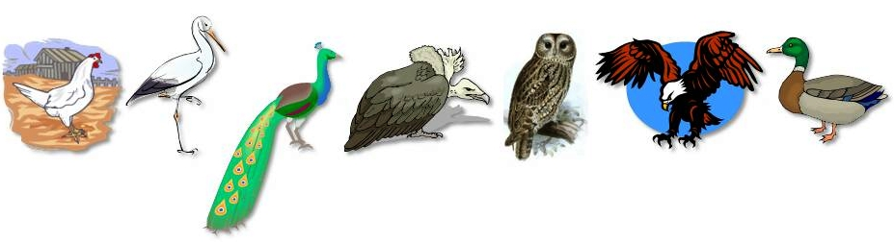

- Puštík si zahrál i v mnoha filmech. Známe ho také z pohádky (napiš název):
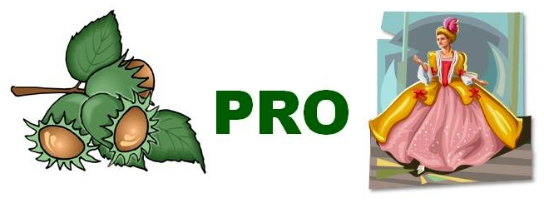

-------------------------------------------------------------------------------------------

- Víš, jak Popelka puštíka pojmenovala? Stačí označit každé třetí písmenko…

darvnolizpvásornekjna

- Kteří ptáci patří ještě mezi sovy? Barevně označ:

datel – sojka – výr – kos – havran – orel – sýček – kalous – krocan

- Popiš tělo pelikána:

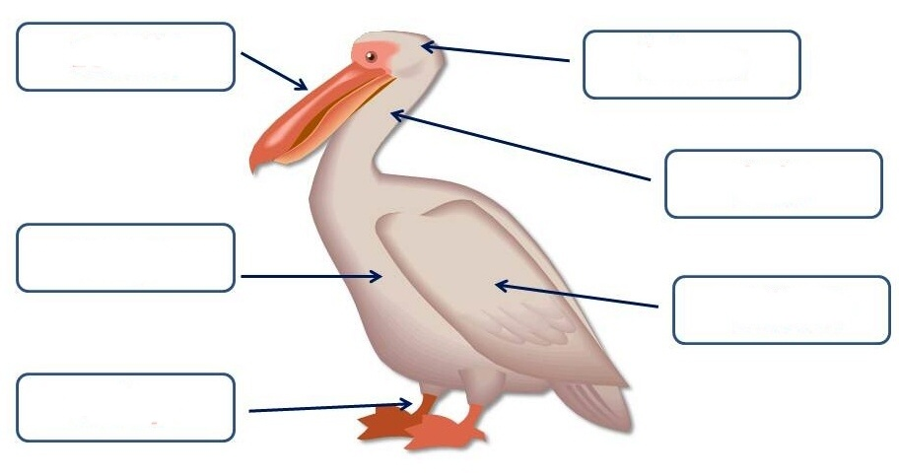

Obratlovci - ptáci – PL - řešení

- Vyluštěte křížovku:
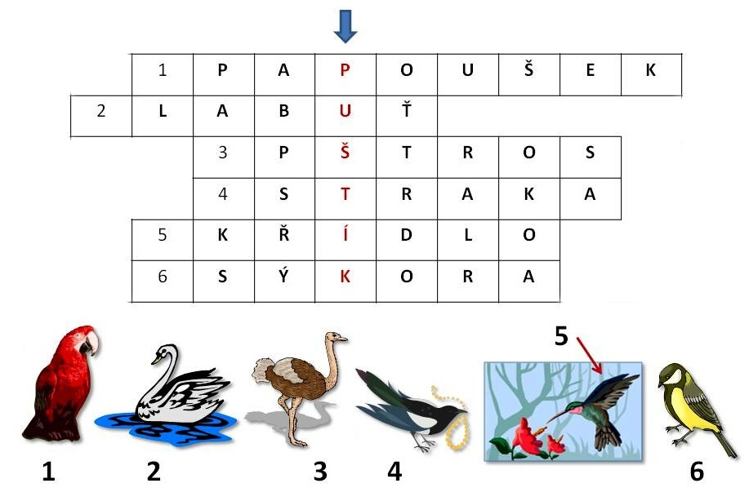

Tajenka: PUŠTÍK obecný

- Přemýšlejte, kam můžeme tohoto ptáka zařadit? Zabarvěte:

pěvci – dravci – sovy – potápky – šplhavci

- Naleznete ho mezi ostatními? Dopište i jména ostatních ptáků.
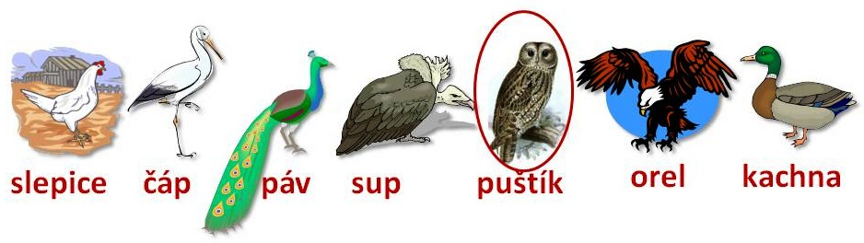

- Puštík si zahrál i v mnoha filmech. Známe ho také z pohádky (napiš název):

Tři oříšky pro Popelku

- Víš, jak Popelka puštíka pojmenovala? Stačí označit každé třetí písmenko…

darvnolizpvásornekjna Rozárka

- Kteří ptáci patří ještě mezi sovy? Barevně označ:

datel – sojka – výr – kos – havran – orel – sýček – kalous – krocan

- Popiš tělo pelikána:

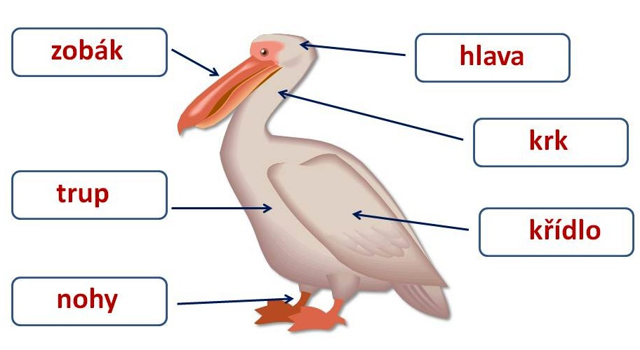
Obrázky:
Puštík obecný - J G KEULEMANS. Wikipedia.cz [online]. [cit. 3.5.2013]. Dostupný na WWW: http://upload.wikimedia.org/wikipedia/commons/d/dd/SyrniumBiddulphiKeulemans.jpg?uselang=cs
www.office.microsoft.com

